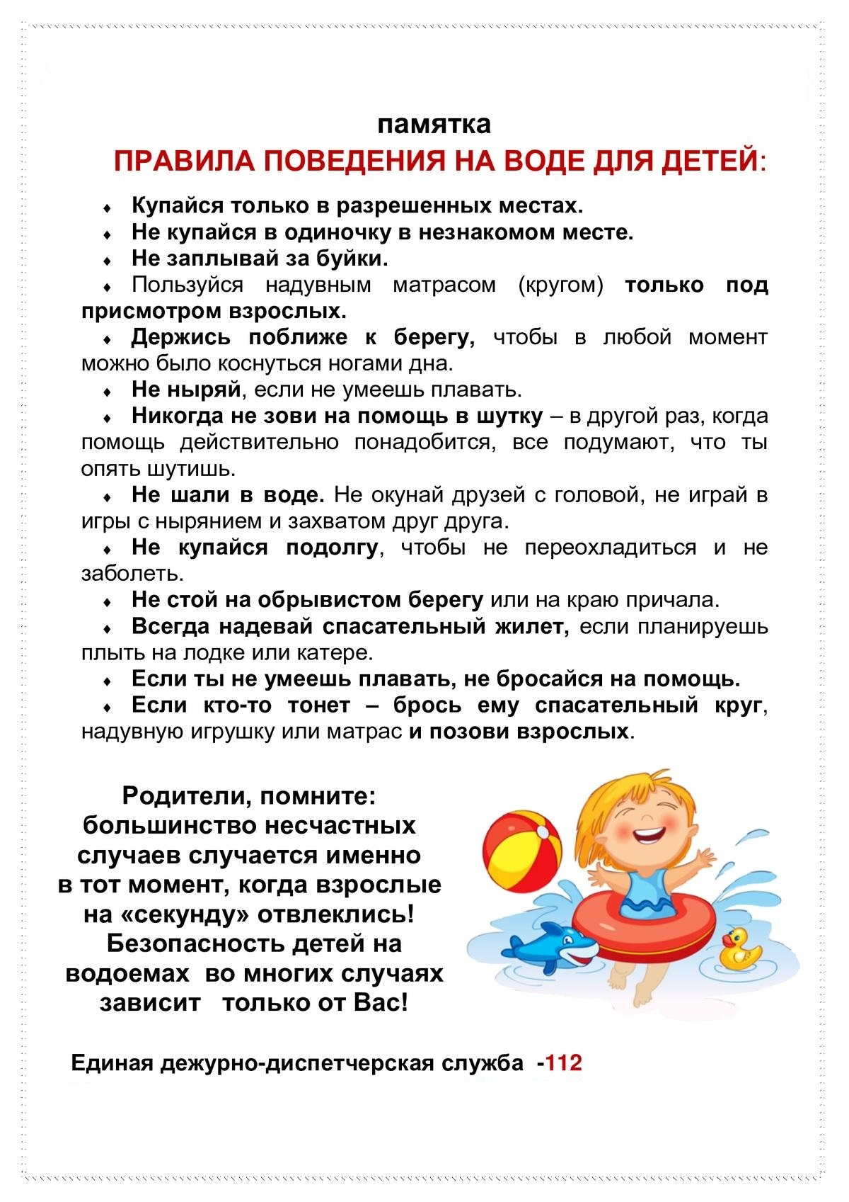

**Телефон пожарно-спасательной службы - 101**

Государственный комитет по гражданской обороне, чрезвычайным ситуациям и пожарной безопасности Республики Хакасия